Завдання з вибором однієї правильної відповіді
1.Яка з ліній градусної сітки не перетинає Євразію?
А. Північний тропік. В. 0° меридіан. Б. Екватор. Г. 180° меридіан.
2. Великий півострів на крайньому заході материка називається:
А. Чукотський Б. Піренейський В. Індостан Г. Індокитай
3. Найпізніше із усіх територій Євразії були досліджені:
А. Узбережжя Середземного та Чорного морів Б. Східні узбережжя Азії
В. Північна та центральна Євразія Г. Південні та південно-східні території
4. Найвищі гори світу Гімалаї утворилися внаслідок:
А. Зустрічного руху Індо-Австралійської та Євразійської літосферних плит
Б. Зустрічного руху Індо-Австралійської та Тихоокеанської літосферних плит
В. Розходження Індо-Австралійської та Євразійської літосферних плит
Г. Розходження Індо-Австралійської та Тихоокеанської літосферних плит
5. Наймогутнішим вулканом за всю історію вивержень у світі вважається:
А. Кракатау на острові Ява Б. Ключевська сопка на півострові Камчатка
В. Везувій на Апеннінському півострові Г. Ельбрус на Кавказі
6.В межах якого кліматичного поясу в Євразії формуються такі кліматичні області: середземноморська, континентальна, мусонна?
А. Тропічний. Б. Субтропічний. В. Помірний. Г. Субекваторіальний.
7. Озеро-мандрівник в Центральній Азії, що міняє своє розташування та обриси – це:
А. Байкал Б. Балхаш В. Сарезьке Г. Лобнор
8. З поміж лісових природних зон найбільше змінені людиною:
А. Тайга Б. Лісотундра В. Мішані ліси Г. Твердолисті ліси та чагарники
9.Визначте правильний варіант ланцюга: «природна зона — кліматичний пояс — грунти — тварина»:
А.Степи та лісостепи — помірний — чорноземи — орел.
Б. Тундра та лісотундра — субарктичний — підзолисті — полярна сова.
В.Мішані та широколистяні ліси — субтропічний — червоноземи — зубр.
Г. Савани та рідколісся — екваторіальний — червоно-бурі — джейран.
10.Яке з озер Азії з вини людини стало районом екологічної катастрофи?
А. Байкал. Б. Каспійське. В.Балхаш. Г.Аральське.
Завдання на встановлення правильної послідовності

11. Розташуйте назви річок Євразії у порядку від найбільшої їх довжини до меншої.
А. Дунай Б. Дніпро В. Волга Г. Янцзи

12. Розташуйте назви тварин відповідно до розміщення природних зон, в яких вони водяться, у порядку з півночі на південь.
А. Глухар Б. Верблюд В. Мавпа Г. Вівцебик
13.Розташуйте гори Євразії в порядку зменшення їх геологічного віку.
А.Уральські гори. Б. Скандинавські гори. В.Альпи. Г. Верхоянський хребет.
Завдання на встановлення відповідності
14.Визначте відповідність між річками Євразії та їх належністю до басейнів океанів.
1.Дунай, Рейн. А. Північного Льодовитого океану.
2.Інд, Тігр. Б.Тихого океану.
3.Амур, Янцзи. В.Індійського океану.
4.Волга, Амудар’я. Г.Атлантичного океану. Д. Внутрішнього стоку.

15. Встановіть відповідність між географічними об’єктами, котрі вказані буквами на контурній карті, та їх назвами.
1. Велика Китайська рівнина  2. Іранське нагір’я  3. Прикаспійська низовина  4. Плоскогір’я Декан | 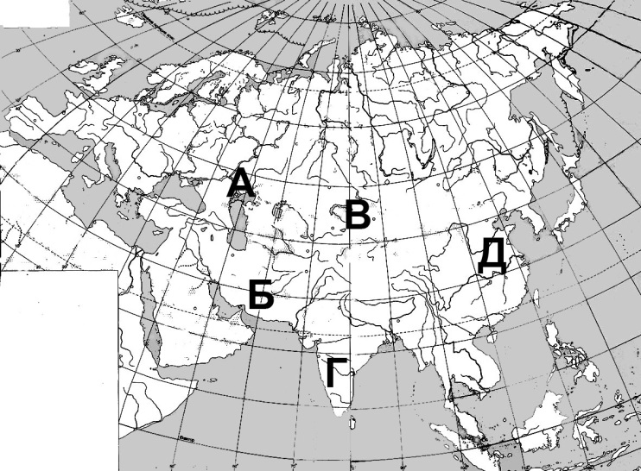

16. Встановіть відповідність між державами та характеристиками їх господарства.
1. Швейцарія 2. Великобританія 3. Японія 4. Саудівська Аравія
А. Господарство цієї держави має найвищий рівень розвитку в світі
Б. Це держава, що за своїм розвитком входить до найрозвинутіших світових держав
В. Найслабше розвинута держава світу
Г. Це багата держава Європи, в якій знаходяться одні із найбільших світових банків
Д. У цій державі значну територію займають пустелі, є багаті родовища нафти
17.Установіть відповідність між тектонічними структурами та формами рельєфу Євразії.
1.Пояс мезозойської склад А. Скандинавські гори.
2.Західносибірська платформа. Б. Середньосибірське плоскогір'я
3.Пояс кайнозойської складчастості. В. Західносибірська рівнина
4.Пояс палеозойської складчастості. Г. Альпи. Д. Верхоянський хребет.
Виберіть три правильні відповіді з семи запропонованих
18.Виберіть географічні об’єкти якими проходить умовна межа між Європою та Азією.
1.Кума-Маницька западина 2. Кримські гори. 3.Причорноморська низовина.
4. Протока Дарданелли. 5.Гібралтарська протока. 6. Червоне море.
7.Прикаспійська низовина.
19.Виберіть правильні твердження про Євразію.
1.Найбільша кількість діючих вулканів та землетрусів спостерігається на тихоокеанському узбережжі Євразії.
2.Якщо б не було Гольфстріму, зими в Європі були б такими ж суворими, як у Сибіру.
3.Каспійське море — найбільше за площею озеро світу.
4.На території Євразії було зафіксовано найвищу температуру в світі.
5.Дніпро — найдовша річка в Європі.
6.Населення південно-західної частини Азії належить до монголоїдної раси.
7.У межах помірного кліматичного поясу Євразії виділяють середземноморський, континентальний та мусонний типи клімату.
Завдання відкритого типу.
20.Чому Антлантичний океан значно більше впливає на клімат Євразії, ніж інші океани?

